МИНИСТЕРСТВО ОБРАЗОВАНИЯ
СТАВРОПОЛЬСКОГО КРАЯ
ГОСУДАРСТВЕННОЕ БЮДЖЕТНОЕ ПРОФЕССИОНАЛЬНОЕ ОБРАЗОВАТЕЛЬНОЕ УЧРЕЖДЕНИЕ
КУРСАВСКИЙ РЕГИОНАЛЬНЫЙ КОЛЛЕДЖ «ИНТЕГРАЛ»

МЕТОДИЧЕСКАЯ РАЗРАБОТКА
внеаудиторного мероприятия
ярмарки-продажи «Весенние фантазии кондитера»
специальности: 19.02.10 «Технология продукции общественного питания»

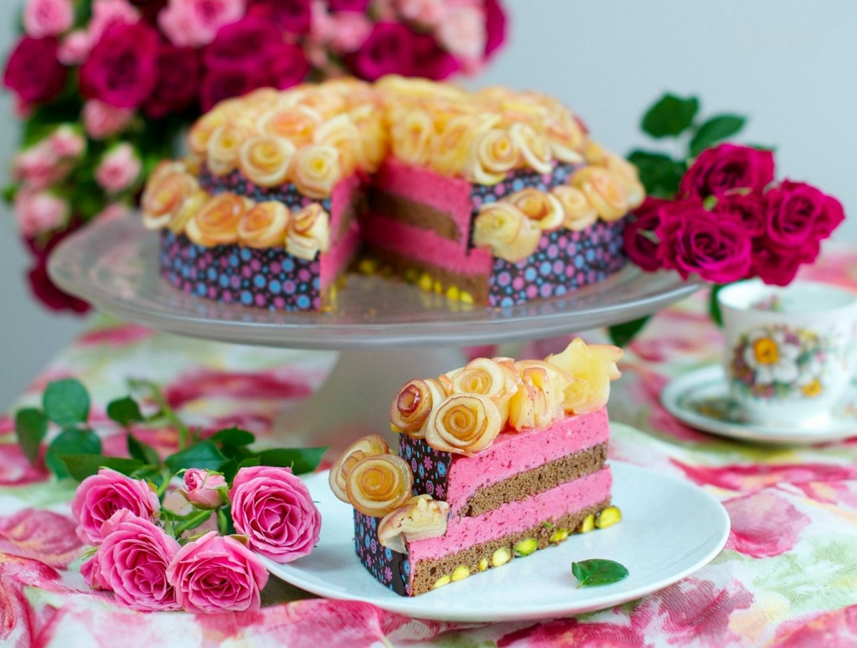

с. Курсавка

2020г.
Методическая разработка предназначена для проведения внеаудиторного мероприятия в рамках творческого этапа Фестиваля «Профессиональный хит - парад», для специальности 19.02.10 «Технология продукции общественного питания».
Материалы разработки могут использоваться преподавателями и мастерами производственного обучения технологического профиля для оптимизации учебно-воспитательного процесса в профессиональных образовательных учреждениях.
Организация-разработчик: ГБПОУ «Курсавский региональный колледж
«Интеграл»
Разработчики:
Мокряк Е.Н., мастер производственного обучения ГБПОУ КРК «Интеграл»
Поделякина Г.А., преподаватель ГБПОУ КРК «Интеграл»
Назарова Л.П., преподаватель ГБПОУ КРК «Интеграл»

Рассмотрена, утверждена и рекомендована к применению на заседании Методического совета ГБПОУ КРК «Интеграл»
Протокол № 9 от «26» марта 2020 г.
Председатель О.В. Сологубова

357070 Ставропольский край
Андроповский район
с. Курсавка, ул. Титова, 15
«Курсавский региональный колледж «Интеграл»
Телефон: (86556) 6-39-83 6-39-80
Email: kurs_integrall@mail.ru
СОДЕРЖАНИЕ

стр.
- Пояснительная записка 4
- Методика проведения мероприятия 5
- План мероприятия 6
4. Структура мероприятия 9
5. Используемая литература 10
Приложения

ПОЯСНИТЕЛЬНАЯ ЗАПИСКА
Повар-кондитер – специалист, умеющий искусно приготавливать сладкие лакомства, десерты, торты, пирожные и т.д. Профессия кондитера появилась в далеком прошлом. Еще в IX веке древние арабы и индусы создавали сладости из фиников и тростникового сахара. Свое развитие кондитерское ремесло получило в XV-XVI веках в Европе. В это период лучшими мастерами по изготовлению сладостей считались итальянцы. В Италии даже существовали целые династии кондитеров, где семейные рецепты передавались от родителей к детям. Кондитеры работали при многих королевских дворах и считались привилегированным классом слуг. В настоящее время данная отрасль кулинарии стремительно развивается и осваивает новые технологии, не забывая о национальных традициях.
Главной особенностью профессии является то, что большая часть работы выполняется вручную, поэтому кондитер должен обладать развитой мелкой моторикой рук. Кроме того, настоящему мастеру не обойтись без таких качеств, как художественный вкус, фантазия и творческий подход – только тогда он может создавать истинные шедевры кулинарии!
Внеаудиторное мероприятие «Весенние фантазии кондитера» посвящено прекрасному времени году «Весне» и профессии «Кондитер».
Весенняя пора – это всегда позитив и веселье. Разве можно быть мрачным, когда за окном поют птицы, распускаются почки, пробивается зеленая травка? Один взгляд на поляны одуванчиков, маков, тюльпанов способен улучшить даже самое плохое настроение.
Практика свидетельствует: чем разнообразнее по форме и богаче по содержанию жизнь студентов в колледже, тем успешнее развиваются их творческие способности, раскрываются сильные стороны личности молодых людей, растёт их интерес к знаниям, тем самым плодотворнее протекает процесс обучения и воспитания. Проведение внеаудиторного мероприятия в форме ярмарки - продажи кондитерских изделий весенней тематики способствует решению поставленных задач.
Методика организации и проведения
Данное мероприятие проводится актовом зале колледжа, где вывешиваются плакаты изготовленные руками студентов, расставляются столы для демонстрации и продажи пасхальных кондитерских изделий. Принять участие в ярмарке-продаже могут все обучающиеся и педагогический коллектив колледжа.
Организация мероприятия предполагает наличие подготовительного этапа. Преподавателями и мастером п/о определяется тематика, формулируется цель мероприятия, определяются его задачи. Исходя из этого, подбирается методический материал, на основе которого создаётся сценарий мероприятия (Приложение 1). Особое внимание уделяется техническому обеспечению.
Обучающиеся в качестве домашнего задания подготавливают информационные плакаты и рецептуру кондитерских изделий (Приложение 2).
В учебных кулинарном и кондитерском цехах обучающимися, совместно с преподавателями, разрабатываются технологические карты на продукцию, и здесь же изготавливаются различные кондитерские изделия (торты, пирожные, пироги и т.д.).
Распродажу изделий проводят обучающиеся. Праздничное настроение создают «музыкальные заставки». Мероприятие завершается подведением итогов.

План внеаудиторного мероприятия
Тема: «Весенние фантазии кондитера»
Цель: ознакомить студентов с народными традициями встречи весны, а также способствовать воспитанию нравственно – эстетического отношения к природе.
Задачи:
образовательные:
- обобщение знаний о производстве кондитерских изделий;
- анализ факторов, влияющих на качество продукции;
- усвоение технологических требований ассортимента изделий;
развивающие:
- развитие навыка самостоятельной работы обучающихся; умения эффективно взаимодействовать со сверстниками и взрослыми в процессе решения поставленных задач;
- способствование развитию абстрактного, наглядно - образного мышления;
- популяризация профессии повара, кондитера;
- развитие творческой активности, художественного мастерства;
воспитательные:
- воспитание духовно-нравственных качеств;
здоровьесберегающие:
соблюдение правил техники безопасности и санитарных норм и правил; методические: совершенствование методики организации и проведения внеаудиторных мероприятий профессиональной направленности.
Тип мероприятия: внеаудиторное
Форма проведения: ярмарка-продажа
Методы и приёмы: словесный (рассказ, объяснение), наглядный (показ схем, образцов инвентаря), репродуктивный (работа по технологической карте.),
Формируемые компетенции:
Код | Наименование результата обучения
ПК 4.1. | Организовывать и проводить приготовление сдобных хлебобулочных изделий и праздничного хлеба.
ПК 4.2. | Организовывать и проводить приготовление сложных мучных кондитерских изделий и праздничных тортов.
ПК 4.3. | Организовывать и проводить приготовление мелкоштучных кондитерских изделий.
ПК 4.4. | Организовывать и проводить приготовление сложных отделочных полуфабрикатов, использовать их в оформлении.
ОК 1. | Понимать сущность и социальную значимость своей будущей профессии, проявлять к ней устойчивый интерес.
ОК 2. | Организовывать собственную деятельность, выбирать типовые методы и способы выполнения профессиональных задач, оценивать их эффективность и качество.
ОК 3. | Принимать решения в стандартных и нестандартных ситуациях и нести за них ответственность.
ОК 4. | Осуществлять поиск и использование информации, необходимой для эффективного выполнения профессиональных задач, профессионального и личностного развития.
ОК 6. | Работать в коллективе и команде, эффективно общаться с коллегами, руководством, потребителями.

10. Техническое обеспечение:
- Сита.
- Венчики.
- Противни.
- Формы для выпечки.
- Формы для шоколада.
- Скалки.
- Ножи.
- Кондитерские мешки с насадками.
- Резцы для теста.
- Лопатки для перекладывания пирожных.
- Лопатка бордюрная.
- Кисточки для смазывания изделий.
- Кольцо для круглых тортов.
- Листы кондитерские двух бортовые и трёх бортовые.
- Формы кондитерские для кексов и тортов.
- Шаблон для нарезки бисквита на порции.
- Щипцы кондитерские.
- Лопатка кондитерская.
- Упаковочные коробки для готовых изделий.
- Электрический духовой шкаф
- Электрические плиты
- Сырье для изготовления изделий

Продолжительность мероприятия – 60 мин.

Структура мероприятия

1.Организационный момент (10 мин)
Подготовка актового (торгового) зала
2. Основная часть (40 мин)
Проведение ярмарки-продажи
3.Заключительная часть (10 мин)
Подведение итогов

Список использованной литературы
1. Яблоков И.Н.: История религий; в 2т Т2. Учебник/ В.В.Винокуров, А.П.Забияко, З.Г.Лапина и др.; Под общей редакцией И.Н.Яблокова.- 2-еизд.,-М.:Высш.шк.,- 2014.
2.Анфимова Н.А.Кулинария: учеб. пособие для студ./М.: Издательский центр «Академия»,2010.

Информационные ресурсы Интернета

Приложение 1
Весна — нет времени прекрасней!
Сияет, неба синева.
И труд весною, словно праздник,
А сколько дней для торжества!
Сценарий
внеаудиторного мероприятия
ярмарки-продажи «Весенние фантазии кондитера»
Звучит романтическая весенняя музыка.
На сцену выходят ведущие.
Ведущий 1: Здравствуйте, уважаемые ребята, гости и преподаватели.
Мы рады приветствовать вас на нашем празднике. Наше мероприятие мы посвятили одному из времен года :- «весне»
Ведущий 2: Весна – не просто одно из времен года, это новая жизнь. Волшебная пора, когда оживает природа, греет ласковое солнце, поют радостно птицы на ветках, все вокруг зеленеет, цветет, благоухает. Время прекрасного настроения, улыбок, счастья, любви. Каждому хочется поделиться своими положительными эмоциями с близкими. Человек спешит рассказать всему миру о переполняющих сердце чувствах.
И сейчас для вас прозвучит песня «Красивая Весна»
Ведущий 1: Весна и любовь — неотделимые друг от друга понятия. Они как две сестрички или подружки всегда идут рядом, пробуждая в сердце людей трепетные чувства. Новые встречи, признания, секреты и тайны. Это время очарования, вдохновения, счастливых отношений. Оно кружит голову, толкает на самые необычные поступки, помогает любить, творить и становиться счастливыми.
(студентка гр. ПК-36 зачитывает стихотворение Алексея Плещеева «Вечна»)
Весна
Песни жаворонков снова
Зазвенели в вышине.
"Гостья милая, здорово!"-
Говорят они весне.
Уже теплее солнце греет,
Стали краше небеса...
Скоро все зазеленеет -
Степи, рощи и леса.
Позабудет бедный горе,
Расцветет душой старик...
В каждом сердце, в каждом взоре
Радость вспыхнет хоть на миг.
Выйдет пахарь на дорогу,
Взглянет весело вокруг;
Помолясь усердно богу,
Бодро примется за плуг.
С кротким сердцем, с верой сильной,
Весь отдастся он трудам,-
И пошлет господь обильный
Урожай его полям!
Ведущий 2: Так как сегодня наш праздник посвящен весне. Скажите, пожалуйста, какая она — весна? Дайте ей определение, но на каждую букву в отдельности.
(из-за кулис выходят студенты с буквами)
В — веселая…
Е — единственная…
С — счастливая…
Н — необыкновенная…
А — ароматная…
Ведущий 2: Вот видите, сколько красивых эпитетов вы дали весне!

А теперь давайте проведем конкурс.

Самый большой цветок
Заранее нужно сделать две заготовки:
• сердцевины цветков большого размера (из бумаги или картона);
• лепестки.
Ведущий приглашает две команды. Оптимальное количество участников в каждой команде – 3-4 человека, можно и больше, главное, чтобы в двух командах усатников было поровну. Ведущий вручает каждой команде по сердцевине от цветочка, положить ее нужно на полу.
1. По очереди каждая команда пытается дать за 5 секунд ответы на весенние загадки.
2. За каждый правильный ответ команда получает лепесток, который тут же нужно расположить рядом с сердцевиной.
3. По окончанию конкурса производится подсчет листиков.
4. Та команда, которой удалось собрать самый большой цветок, побеждает.
Тает снежок, ожил лужок.
День прибывает. Когда это бывает?
(Весной)
Солнышко к весне всё выше.
Снег лежит ещё на крыше.
Поднатужилось светило
Да снежок и растопило,
С крыши капает вода.
Утром — конус изо льда.
(Сосулька)
Первым вылез из темницы
На лесной проталинке.
Он мороза не боится,
Хоть и очень маленький.
(Подснежник)
Есть у весны достойный старт,
Зовется просто — месяц …
(Март)
В ночь — мороз,
С утра — капель,
Значит, на дворе …
(Апрель)
Наконец река проснулась,
С боку на бок повернулась –
Затрещал, ломаясь, лёд –
Значит, скоро …
(Ледоход)
Снежок растаял и с полей
Бежит проворливый…
(Ручей)
Ручейки бегут быстрее, Светит солнышко теплее. Воробей погоде рад, Заглянул к нам месяц…
(Март)
В синем небе голосок,
Будто крохотный звонок.
(Жаворонок)
Кто над окном, под нашей крышей
Маленький слепил домишко.
На лету хватает мошек,
Предсказать погоду может.
(Ласточка)
(подведение итогов конкурса)
Ведущий 1: Весна… Мы всегда ждем ее наступления. Ведь именно в это время года любовь стрелой Амура пронзает сердце каждого из нас. И все мы становимся чуть мечтательней, чуть романтичней, добрее, когда влюблены.
(звучит песня в исполнении студентки «Там, где Весна»)
Ведущий 2: Все мы знаем, как многие девочки любят проводить время перед зеркалом. Следующий конкурс специально для них. Называется он «Зеркальце».
(Для конкурса «Зеркальце» приглашаются девочки). Участницы поочерёдно под музыку (в танцевальных движениях) выходит в центр зала с зеркальцем и говорит, глядя в него «Я самая красивая, обаятельная и привлекательная». Они должны сказать эти слова, танцуя и не улыбаясь.)
Ведущий 1: А сейчас мы немного расскажем вам о приметах весны.
1.С неба солнце светит ярко, верба ранняя цветет. Прилетели трясогузки – будет скоро ледоход.
2. Кукушки стали куковать - морозам больше не бывать. Цветы черёмухи цветут, похолодание тут как тут.
3. Низко ласточки летают – о дожде предупреждают. А летают высоко – значит дождик далеко.
4. Дым из труб и из костра кверху поднимается. Значит, ясная погода завтра ожидается.
5.Если больше, чем обычно над цветком вьется пчел, как бы дождик не пошел.
Ведущий 2: На Руси издавна встречали весну. Устраивали гуляния – водили хороводы, зазывали Весну – красну. В каждом доме лепили из теста птичек – жаворонков. У кого не было теста, лепили из глины, мастерили из тряпок и бумаги. В старину люди верили, что весна потому и наступает, что ее из далеких краев приносят птицы. Птичек раздавали детям, и те с криком и звонким смехом бежали закликать жаворонков, а с ними и весну. Для этого печеных жаворонков насаживали на длинные палки и выбегали с ними на пригорки или насаживали птичек на шесты, на палки плетня и как птицы сбившись в стайку кричали:
Жаворонки, жаворонки прилетите!
Весну - красну принесите,
Зиму - холодну унесите!
(Присутствующим раздаются фигурки из теста «жаворонки»)

Ведущий1: От души повеселились
И немного притомились.
Нам пора и отдохнуть
И попробовать вкуснейших блюд.
А мы на этом хотели бы с вами попрощаться , пожелать вам всем здоровья, благополучия, любви и позитива на все дни.
До новых встреч на наших мероприятиях!!

